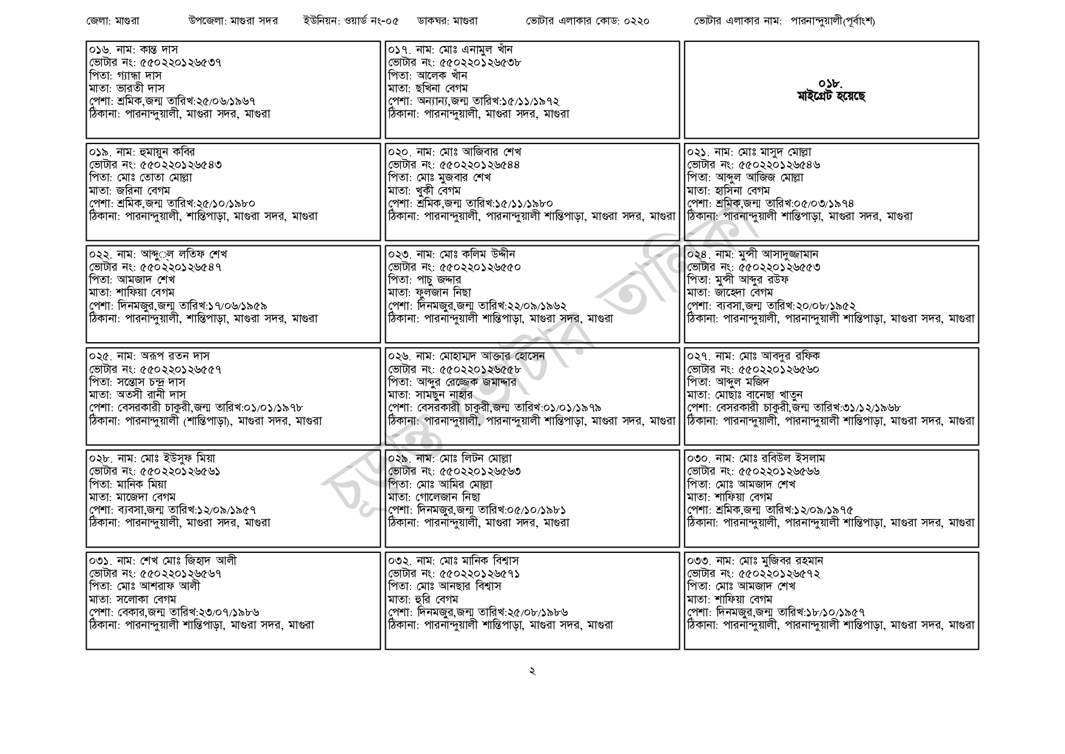
জেলা: মাগুরা
উপজেলা: মাগুরা সদর
ইউনিয়ন: ওয়ার্ড নং-০৫
ডাকঘর: মাগুরা
০১৬. নাম: কান্ত দাস
পিতা: গ্যান্ধা দাস
ভোটার নং: ৫৫0220126537
মাতা: ভারতী দাস
পেশা: শ্রমিক,জন্ম তারিখ:২৫/০৬/১৯৬৭
ঠিকানা: পারনান্দুয়ালী, মাগুরা সদর, মাগুরা
০১৯. নাম: হুমায়ুন কবির
[ভোটার নং: ৫৫0220126543 পিতা: মোঃ তোতা মোল্লা মাতা: জরিনা বেগম
পেশা: শ্রমিক,জন্ম তারিখ: ২৫/১০/১৯৮০
ঠিকানা: পারনান্দুয়ালী, শান্তিপাড়া, মাগুরা সদর, মাগুরা
০২২. নাম: আব্দুল লতিফ শেখ
[ভোটার নং: ৫৫০ 220 1 26547 পিতা: আমজাদ শেখ
মাতা: শাফিয়া বেগম
পেশা: দিনমজুর,জন্ম তারিখ:১৭/০৬/১৯৫৯
ঠিকানা: পারনান্দুয়ালী, শান্তিপাড়া, মাগুরা সদর, মাগুরা
০২৫. নাম: অরূপ রতন দাস
ভোটার নং: ৫৫০ 2201 26557 পিতা: সন্তোস চন্দ্ৰ দাস
মাতা: অতসী রানী দাস
পেশা: বেসরকারী চাকুরী,জন্ম তারিখ:০১/০১/১৯৭৮
ঠিকানা: পারনান্দুয়ালী (শান্তিপাড়া), মাগুরা সদর, মাগুরা
০২৮. নাম: মোঃ ইউসুফ মিয়া
ভোটার নং: ৫৫০ 2201 26561 পিতা: মানিক মিয়া
মাতা: মাজেদা বেগম
পেশা: ব্যবসা,জন্ম তারিখ:১২/০৯/১৯৫৭
ঠিকানা: পারনান্দুয়ালী, মাগুরা সদর, মাগুরা
০৩১. নাম: শেখ মোঃ জিহাদ আলী
[ভোটার নং: ৫50220126567 পিতা: মোঃ আশরাফ আলী
মাতা: সলোকা বেগম
পেশা: বেকার,জন্ম তারিখ:২৩/০৭/১৯৮৬
ঠিকানা: পারনান্দুয়ালী শান্তিপাড়া, মাগুরা সদর, মাগুরা
০১৭ নাম: মোঃ এনামুল খান [ভোটার নং: ৫৫022012653৮ পিতা: আলেক খাঁন
মাতা: ছখিনা বেগম
ভোটার এলাকার কোড: ০২২০
ভোটার এলাকার নাম: পারনান্দুয়ালী(পূর্বাংশ)
পেশা: অন্যান্য,জন্ম তারিখ: ১৫/১১/১৯৭২ ঠিকানা: পারনান্দুয়ালী, মাগুরা সদর, মাগুরা
| ০২০. নাম: মোঃ আজিবার শেখ
[ভোটার নং: ৫৫0220126544 পিতা: মোঃ মুজবার শেখ
মাতা: খুকী বেগম
পেশা: শ্রমিক,জন্ম তারিখ: ১৫/১১/১৯৮০
১৮. মাইগ্রেট হয়েছে
| ০২১. নাম: মোঃ মাসুদ মোল্লা ভোটার নং: ৫৫0220126546 পিতা: আব্দুল আজিজ মোল্লা মাতা: হাসিনা বেগম
পেশা: শ্রমিক,জন্ম তারিখ:০৫/০৩/১৯৭৪
ঠিকানা: পারনান্দুয়ালী, পারনান্দুয়ালী শান্তিপাড়া, মাগুরা সদর, মাগুরা ঠিকানা: পারনান্দুয়ালী শান্তিপাড়া, মাগুরা সদর, মাগুরা
| ০২৩. নাম: মোঃ কলিম উদ্দীন
[ভোটার নং: ৫৫০2201 26550 পিতা: পাচু জদ্দার
মাতা: ফুলজান নিছা
পেশা: দিনমজুর,জন্ম তারিখ:২২/০৯/১৯৬২
ঠিকানা: পারনান্দুয়ালী শান্তিপাড়া, মাগুরা সদর, মাগুরা
০২৬. নাম: মোহাম্মদ আক্তার হোসেন
[ভোটার নং: ৫৫০220126558
পিতা: আব্দুর রেজ্জেক জমাদ্দার
মাতা: সামছুন নাহার
পেশা: বেসরকারী চাকুরী,জন্ম তারিখ:০১/০১/১৯৭৯
০২৪. নাম: মুন্সী আসাদুজ্জামান [ভোটার নং: ৫৫0220126553
পিতা: মুন্সী আব্দুর রউফ
মাতা: জাহেদা বেগম
পেশা: ব্যবসা,জন্ম তারিখ:২০/০৮/১৯৫২
ঠিকানা: পারনান্দুয়ালী, পারনান্দুয়ালী শান্তিপাড়া, মাগুরা সদর, মাগুরা
০২৭. নাম: মোঃ আবদুর রফিক
ভোটার নং: ৫৫০22012৬৫৬০
পিতা: আব্দুল মজিদ
মাতা: মোছাঃ বানেছা খাতুন
পেশা: বেসরকারী চাকুরী,জন্ম তারিখ: ৩১/১২/১৯৬৮
ঠিকানা: পারনান্দুয়ালী, পারনান্দুয়ালী শান্তিপাড়া, মাগুরা সদর, মাগুরা ঠিকানা: পারনান্দুয়ালী, পারনান্দুয়ালী শান্তিপাড়া, মাগুরা সদর, মাগুরা
০২৯. নাম: মোঃ লিটন মোল্লা ভোটার নং: ৫৫02201 ২৬৫৬৩ পিতা: মোঃ আমির মোল্লা মাতা: গোলেজান নিছা
পেশা: দিনমজুর,জন্ম তারিখ:০৫/১০/১৯৮১
ঠিকানা: পারনান্দুয়ালী, মাগুরা সদর, মাগুরা
| ০৩২. নাম: মোঃ মানিক বিশ্বাস
ভোটার নং: ৫৫0220126571 পিতা: মোঃ আনছার বিশ্বাস
মাতা: হুরি বেগম
পেশা: দিনমজুর,জন্ম তারিখ: ২৫/০৮/১৯৮৬
ঠিকানা: পারনান্দুয়ালী শান্তিপাড়া, মাগুরা সদর, মাগুরা
H
০৩০. নাম: মোঃ রবিউল ইসলাম [ভোটার নং: ৫৫০2201 26566 পিতা: মোঃ আমজাদ শেখ মাতা: শাফিয়া বেগম
পেশা: শ্রমিক,জন্ম তারিখ:১২/০৯/১৯৭৫
ঠিকানা: পারনান্দুয়ালী, পারনান্দুয়ালী শান্তিপাড়া, মাগুরা সদর, মাগুরা
০৩৩. নাম: মোঃ মুজিবর রহমান
ভোটার নং: ৫৫০220126572
পিতা: মোঃ আমজাদ শেখ
মাতা: শাফিয়া বেগম
পেশা: দিনমজুর,জন্ম তারিখ: ১৮/১০/১৯৫৭
ঠিকানা: পারনান্দুয়ালী, পারনান্দুয়ালী শান্তিপাড়া, মাগুরা সদর, মাগুরা

